# 2019年秋八年级物理上册人教版（湖北专版）习题：第三章 物态变化 检测卷



时间：90分钟　　满分：100分

一、选择题(每题3分，共45分)

1．在摄氏温标中，一个人正常的体温约为(　　)

A．0℃ B．4℃ C．37℃ D．100℃

2．有位同学用寒暑表读得室温是－3℃，正确的读法是(　　)

A．负摄氏3度 B．摄氏零下3度

C．零下3度 D．零下3摄氏度

3．如图温度计使用正确的是(　　)

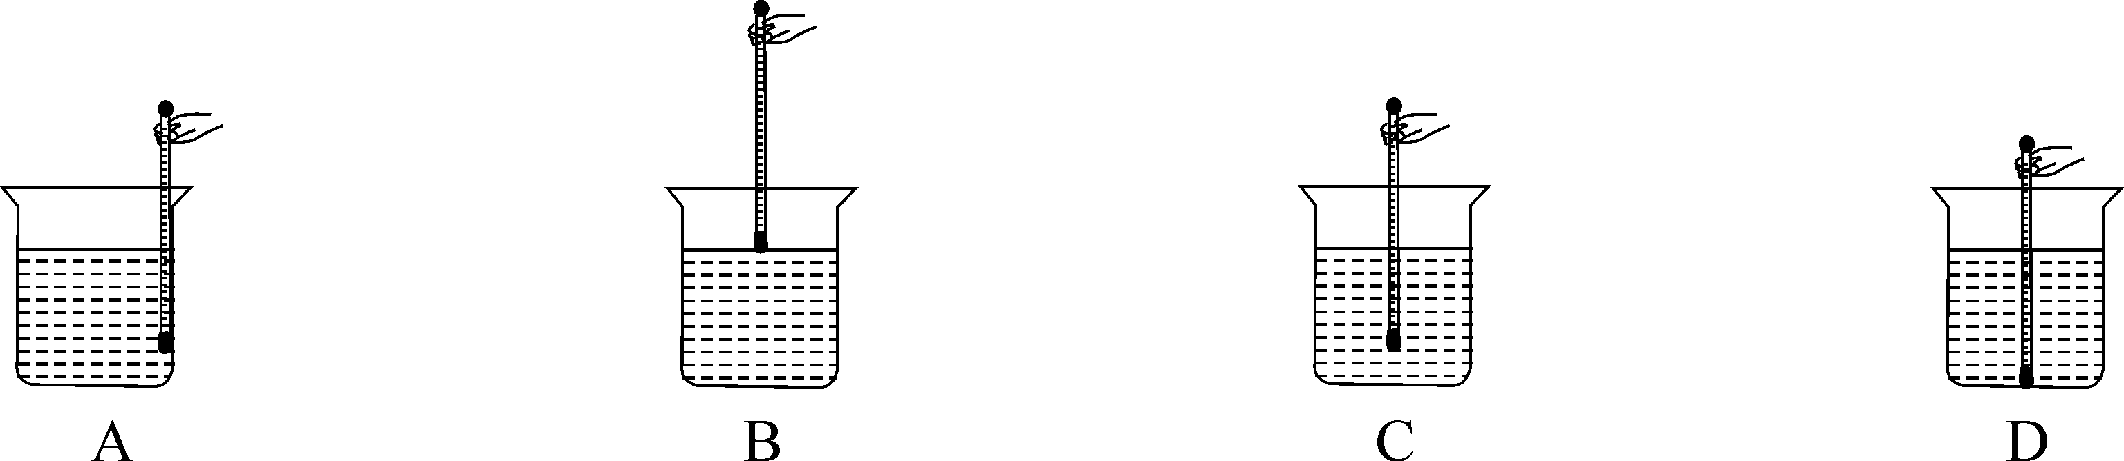

4．给体温计消毒，下列方法可行的是(　　)

A．用自来水清洗 B．在沸水中煮

C．用酒精棉擦洗 D．在酒精灯上烧

5．某同学取出一支示数为38.7℃的体温计，没有将水银甩回玻璃泡而直接测量自己的体温，若他的实际体温是36.5℃，则他读出的结果应该是(　　)

A．38.7℃ B．36.5℃ C．75.2℃ D．2.2℃

6．十堰是一座环境优美的城市，武当山的“翠绿雾海”、丹江口清晨河面的“轻烟缥缈”、房县温泉上的“白雾”，这些景观中雾的成因是空气中的水蒸气发生了(　　)

A．熔化 B．汽化 C．液化 D．凝华

7．在探究“冰熔化时温度与时间的关系”实验中，把碎冰装在大试管中，将大试管放在水中加热。水的质量相同，大试管在水中的深度也相同，用常温水而不用开水的好处是(　　)

A．缓慢加热 B．均匀受热

C．增大受热面积 D．缩短实验时间

8．下列关于自然现象的解释，正确的是(　　)

A．春天，冰雪消融是汽化现象

B．夏天的傍晚，草叶上的露珠是熔化形成的

C．秋天，浓雾消散是汽化现象

D．北方的冬天，树枝上的雾凇是凝固形成的

9．下列图像中，能正确描述晶体熔化的是(　　)

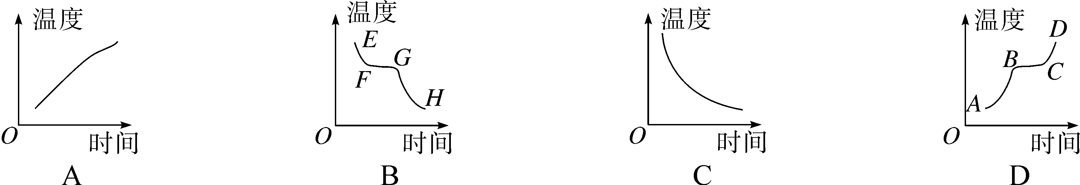

10．下列实例中，为了加快蒸发的是(　　)

A．用地膜覆盖农田

B．给盛有饮料的瓶子加盖

C．把湿衣服晾晒在通风向阳的地方

D．农业灌溉中用管道输水代替沟渠输水

11．随着人口和经济的快速增长，水污染日益加剧，因此污水净化具有重要的意义。如图所示为小明设计的太阳能净水器，在污水净化过程中发生的物态变化是(　　)

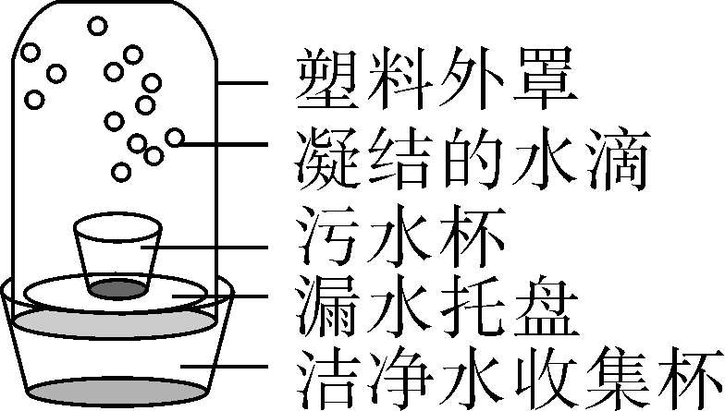

A．先熔化，后凝固

B．先汽化，后液化

C．先升华，后凝华

D．先汽化，后凝固

12．襄阳是一座美丽的山水园林古城，四季变化分明。在下列物态变化现象中属于凝华的是(　　)

A．护城河里的冰逐渐化成水 B．青草上形成的露珠

C．严冬的早晨在窗玻璃上出现的“冰花”D．羊祜山上形成的白雾

13．下列各种现象，需要放出热量的是(　　)

A．衣柜中的樟脑丸变小了 B．春天冰雪消融

C．用电吹风将湿头发吹干 D．蒸包子的笼屉周围冒出“白气”

14．对下列谚语或古语的解释正确的是(　　)

A．云腾致雨，露结为霜——“露结为霜”是说秋天早上的霜是由露水形成的

B．霜前冷，雪后寒——“霜前冷”是指气温骤降，水蒸气容易凝华形成霜

C．冰，水为之，而寒于水——冰是由水形成的，但是一定比水的温度低

D．下雪不冷化雪冷——雪降落的过程中温度在降低

15．随着科技的进步和生活水平的日益提高，人们主动利用科技知识改善生活环境的意识逐渐增强。如图所示的四幅图片场景，是人们应用物理知识改善生活环境的几种做法，其中主要是用来降温的是(　　)

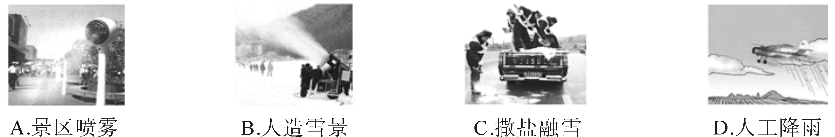

二、非选择题(本题包括10小题，共55分)

16．(2分)甲流肆虐全球，严重威胁人们健康。如图是在预防甲流中我们常常使用的汞体温计。它是利用液体____________的性质来工作的，此时体温计的示数为________℃。



17．(3分)火箭发射时，高温火焰向下喷到发射台的地面上，很多物体遇到这样的高温火焰将会________，为了保护发射台，就需要建一个大水池，让火焰喷到水中，利用水的________来吸收大量的热量，我们在电视上看到火箭升空的瞬间，伴有迅速扩展的白色气团是______________形成的。

18．(2分)校园的公布栏上张贴了这样一则公告：由于气候较冷，各班暂停拖地。目的是防止水发生________(填物态变化名称)，避免使同学们摔倒受伤。南极科考队使用酒精温度计而不是水银温度计，是由于酒精的____________低。

19．(2分)某品牌空调器使用的新型制冷剂R600a是一种对臭氧层破坏较小、极容易汽化又容易液化的物质。它在室内汽化时吸热，在室外液化时________，压缩机通过使制冷剂不断发生液化和汽化，使室内温度降低。制冷剂在室外液化的方式是____________(选填“降低温度”或“压缩体积”)。

20．(4分)如图为探究某物质状态变化时，小强绘制的该物质温度随时间的变化规律图像，分析图像可知该物质的凝固点是________℃，*DE*段是________过程。

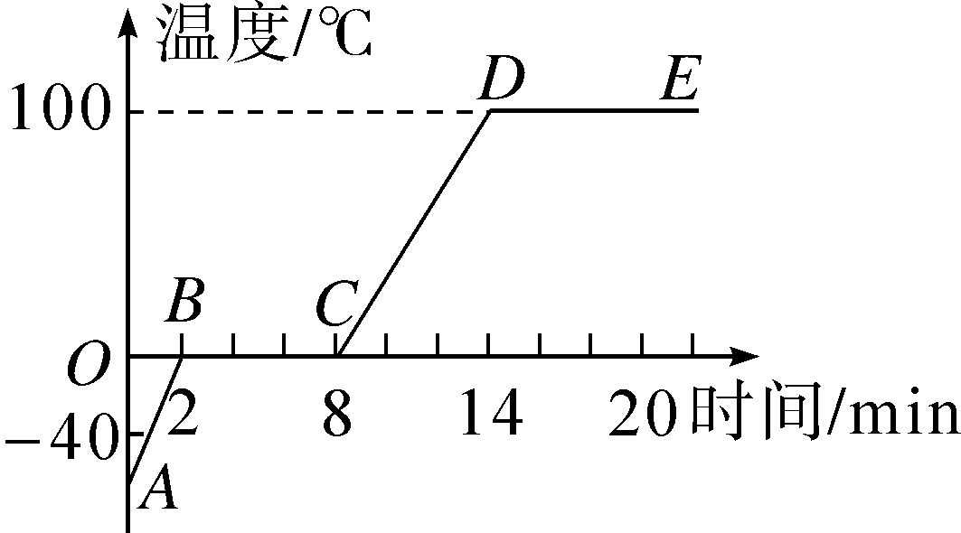

21．(4分)中考前，为了给你增加营养，爸妈准备早餐时，经常煮鸡蛋。煮鸡蛋时，水开了后，为了能快点煮熟，爸爸建议用大火加热，而妈妈认为水已经开了，用小火同样能将鸡蛋很快煮熟，你认为________的想法更合理，理由是。

22．(8分)图1是“观察水的沸腾”的实验装置图。

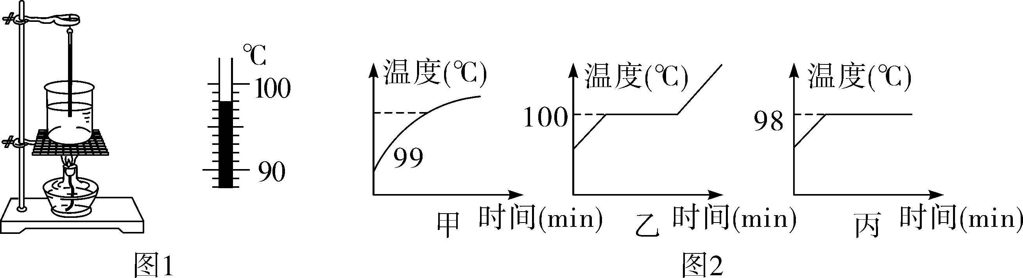

(1)实验中观察时，小红同学为了方便读出温度计的示数，将温度计从水中拿出来进行观察读数，则会导致所测温度偏________(选填“低”或“高”)。

(2)水沸腾时温度计示数如图所示，为________℃，出现这种现象的原因是________________________________________________。

(3)如图2是三位同学作出的水的沸腾图像，其中正确的是________图。

23．(6分)保留水分是蔬菜和水果保鲜的一个方面，为了研究影响蔬菜和水果水分散失快慢的因素，有甲、乙、丙三组同学各自做了研究实验。如图是他们所做的实验的部分情景示意图(实验材料是均匀剖成两半的胡萝卜)，回答下列问题：

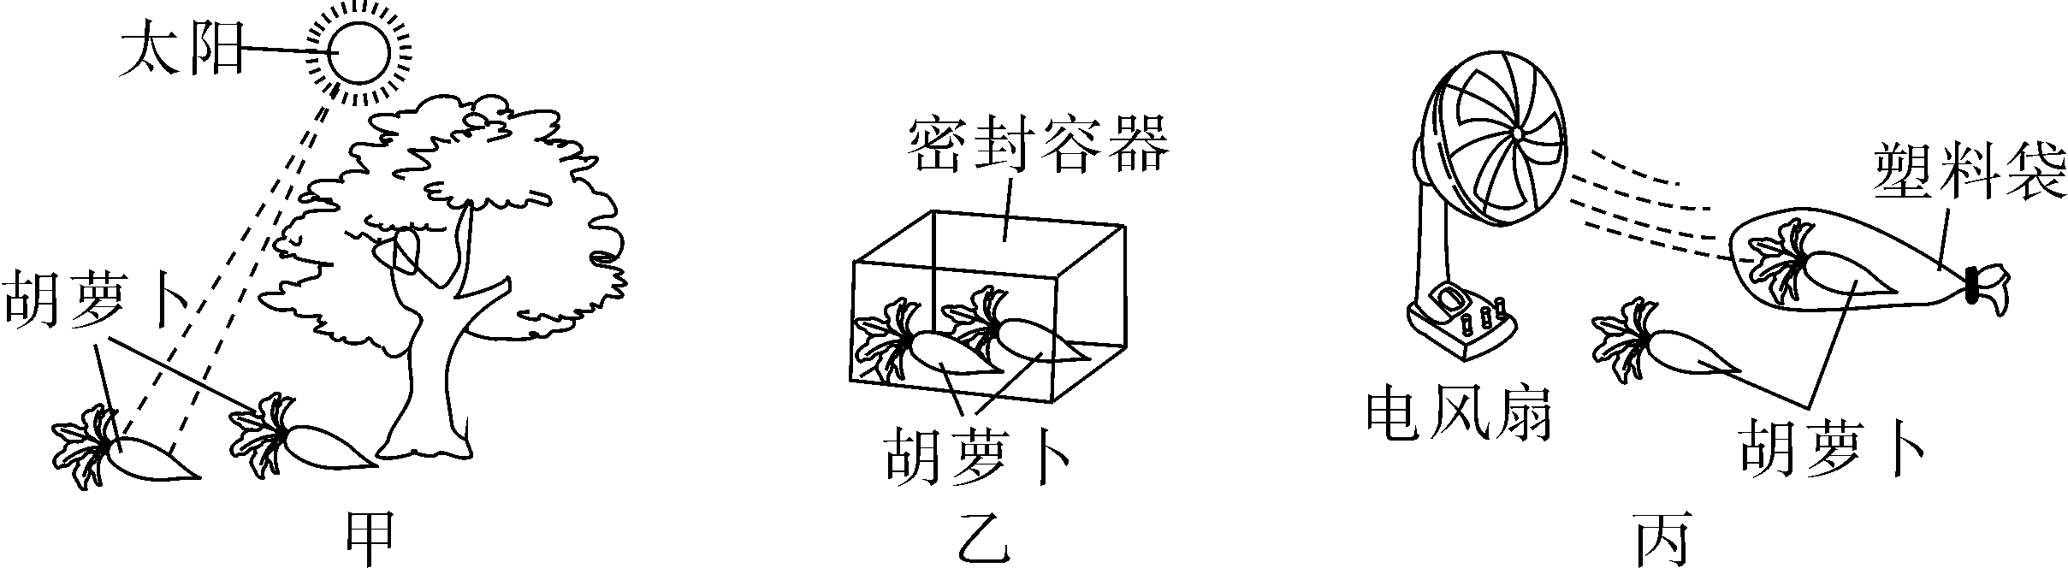

(1)这三组实验中，研究方法正确的有____________两组。

(2)研究方法正确的小组能分别得到什么结论？

①________________________________________________________________________；

②________________________________________________________________________。

(3)研究方法正确的小组所用的研究方法是____________法。

24．(12分)如图甲是“探究固体熔化时温度的变化规律”的实验装置。

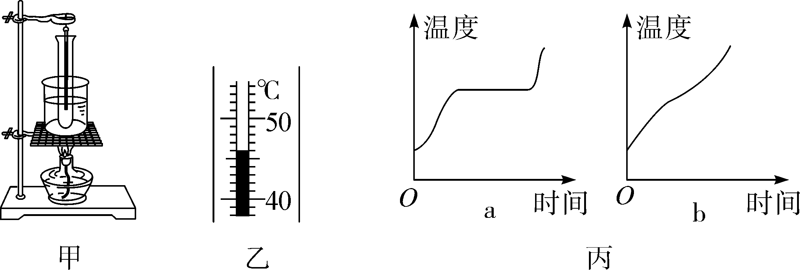

(1)把石棉网垫在烧杯下，并将试管放在水中加热，是为了使固体粉末受热________(选填“均匀”或“不均匀”)。

(2)将温度计插入试管中时，温度计的玻璃泡要全部插入固体粉末中，不要碰到试管底或________，若某时刻温度计的示数如图乙所示，则此时温度计的读数为________℃。

(3)下表是实验中记录的数据。

|  |  |  |  |  |  |  |  |  |  |  |  |
| --- | --- | --- | --- | --- | --- | --- | --- | --- | --- | --- | --- |
| 时间/min | 0 | 1 | 2 | 3 | 4 | 5 | 6 | 7 | 8 | 9 | 10 |
| 温度/℃ | 40 | 42 | 44 | 45 | 48 | 48 | 48 | 48 | 48 | 50 | 53 |

根据表中数据可知，该物质的熔点是________℃；该物质是________(选填“晶体”或“非晶体”)。

(4)能反映上述固体熔化时温度变化规律的是图丙中的________。

25．(12分)王敏同学利用如图所示的装置进行“观察水沸腾”的实验。

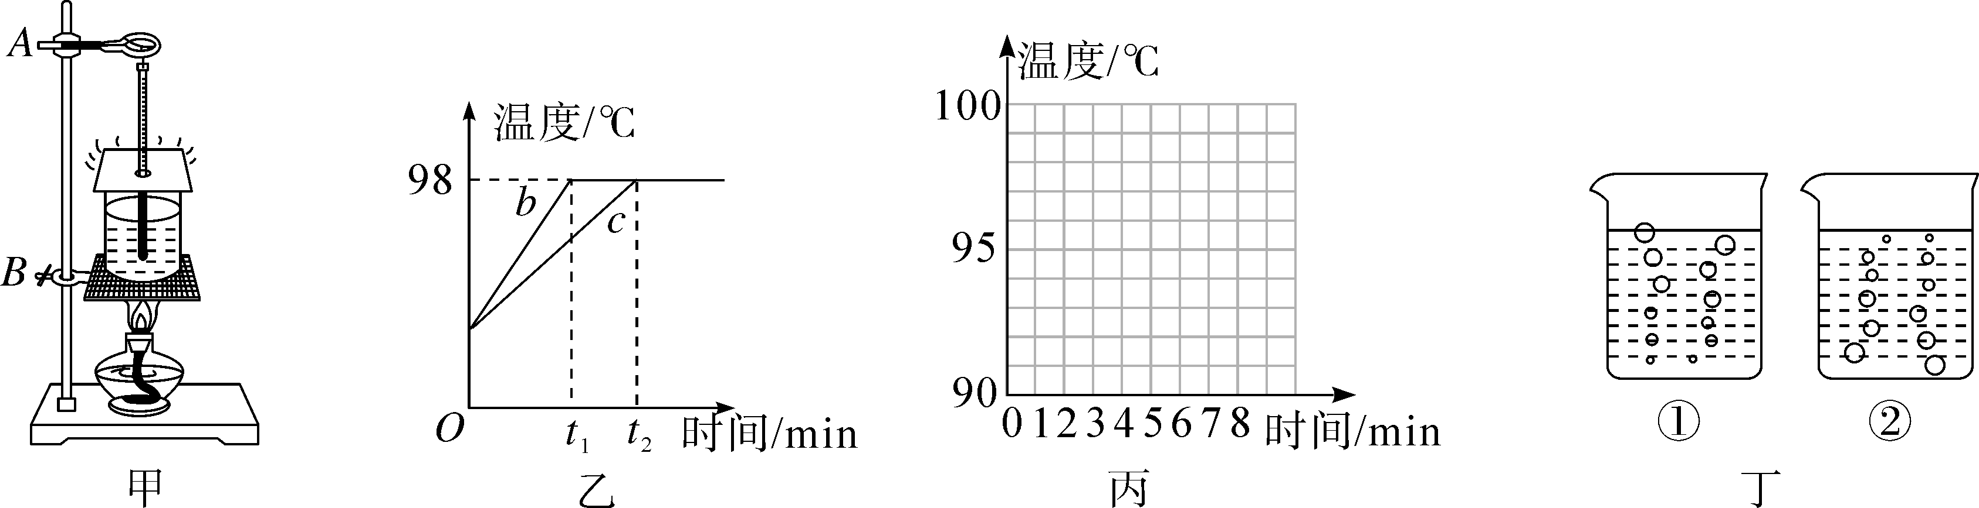

(1)实验装置如图甲所示，在组装过程中需要先调整固定________(选填“*A*”或“*B*”)的位置。

(2)记录数据如表所示，根据记录，在图丙中画出水的沸腾图像。

|  |  |  |  |  |  |  |  |  |  |
| --- | --- | --- | --- | --- | --- | --- | --- | --- | --- |
| 时间/min | 1 | 2 | 3 | 4 | 5 | 6 | 7 | 8 | … |
| 温度/℃ | 90 | 92 | 94 | 96 | 98 | 98 | 98 | 98 | … |

(3)如果操作及实验器材均无问题，则分析图像可知：当时大气压____________(选填“等于”或“不等于”)1标准大气压。

(4)B、C组同学得到图乙*b*、*c*两种不同图像，*b*、*c*两种图像不同的原因可能是水的________不同。

(5)图丁中________是水沸腾时的情景。

(6)加热时，烧杯上方会出现“白气”，是________(填物态变化名称)现象。

### 第三章检测卷

1．C　2.D　3.C

4．C　点拨：因为自来水只有二三十摄氏度，起不到消毒的作用，故A不正确；体温计的工作原理是利用液体的热胀冷缩，其量程为35～42℃，由于沸水的温度为100℃，超出了体温计的量程，故B不正确；用酒精棉擦洗，既不会损坏体温计又能起到消毒作用，故C正确；酒精灯火焰的温度超出了体温计的量程，故D不正确。故选C。

5．A　6.C　7.A

8．C　点拨：春天，冰雪消融属于熔化现象，故A错误；夏天的傍晚，草叶上的露珠是空气中水蒸气遇冷液化形成的，故B错误；秋天，浓雾消散是小水滴汽化后，形成水蒸气散在空气中，是汽化现象，故C正确；北方的冬天，树枝上的雾凇是凝华形成的，故D错误；故选C。

9．D　10.C　11.B

12．C　点拨：冰化成水是熔化现象，A不符合题意；青草上的露珠，是空气中的水蒸气遇冷液化形成的水滴，B不符合题意；严冬，窗玻璃上出现的“冰花”，是空气中的水蒸气遇冷凝华形成的冰晶，C符合题意；白雾是空气中的水蒸气遇冷液化形成的水滴，D不符合题意。故选C。

13．D

14．B　点拨：霜是由空气中的水蒸气凝华而形成的小冰晶，并不是水蒸气先液化成露，露再凝固形成霜，A错误；霜的形成是凝华过程，凝华要放热，只有气温足够低，才能使空气中的水蒸气凝华成霜，B正确；冰是水凝固形成的，但水在凝固过程中温度保持不变，所以此时水和冰的温度是相同的，都是0℃，C错误；雪的形成属于凝华，凝华过程放热；而化雪属于熔化过程，吸热但温度保持不变，故下雪不冷化雪冷，D错误。故选B。

15．A　点拨：A.景区喷雾，是因为水雾变为水蒸气的过程是汽化，汽化是吸收热量的，需要从周围吸收大量的热，周围空气温度降低，符合题意；B.人造雪景主要用来游玩和观赏，不符合题意；C.在其他条件相同时，积雪上撒盐是掺有杂质，积雪的熔点降低，即熔点低于当地温度，使雪熔化，交通方便，不符合题意；D.人工降雨主要用来增大降雨量，不符合题意。故选A。

16．热胀冷缩　37.8　17.熔化　汽化　水蒸气液化

18．凝固　凝固点

19．放热　压缩体积　20.0　沸腾

21．妈妈　水沸腾时吸热但温度保持不变

22．(1)低　(2)98　气压不等于一个标准大气压　(3)丙

23．(1)甲、丙

(2)甲：在其他条件相同时，水的温度越高，蒸发越快

丙：在其他条件相同时，水表面的空气流动越快，蒸发越快

(3)控制变量

24．(1)均匀　(2)试管壁　46

(3)48　晶体　(4)a

25．(1)*B*

(2)如图所示。

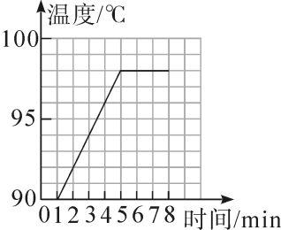

(3)不等于　(4)质量　(5)①　(6)液化